ANHANGUERA EDUCACIONAL S.A.
Faculdade Anhanguera de Valinhos
Curso de Ciência da Computação
Gabriel Cedran Santos Ra: 0808154605
Rodrigo dos Reis Rocha Ra: 0805500
Weslley Candido Lima Ra: 08930006
Sistema de Alarme e Monitoramento Automotivo com Tecnologia Android
Valinhos
2010
Gabriel Cedran Santos Ra: 0808154605
Rodrigo dos Reis Rocha Ra: 0805500
Weslley Candido Lima Ra: 08930006

Sistema de Alarme e Monitoramento Automotivo com Tecnologia Android
Monografia apresentada, como exigência parcial para a obtenção do grau de Bacharel em Ciência da Computação, na Faculdade Anhanguera de Valinhos, sob a orientação do prof Esp. Ivair Teixeira.
Valinhos
2010
Gabriel Cedran Santos Ra: 0808154605
Rodrigo dos Reis Rocha Ra: 0805500
Weslley Candido Lima Ra: 08930006
Sistema de Alarme e Monitoramento Automotivo com Tecnologia Android
Trabalho de Conclusão de Curso apresentado como exigência parcial para a obtenção do grau de Bacharel em Ciência da Computação da Faculdade Anhanguera de Valinhos.
Aprovado em dia de mês de ano.

________________________________
Prof. ou Profa. Título (Dr, Ms, Esp) Nome do orientador(a)
Nome da Instituição
Orientador(a)

________________________________
Prof. ou Profa. Título (Dr, Ms, Esp) Nome do avaliador(a)
Nome da Instituição
Avaliador(a)

________________________________
Prof. ou Profa. Título (Dr, Ms, Esp) Nome do coordenador(a)
Nome da Instituição
Coordenador(a) do Curso Nome
Valinhos
2010
RESUMO
SOBRENOME, Nome. Título: subtítulo. Data da aprovação. Volume ou folhas. Trabalho de Conclusão de Curso (grau e área de concentração) – Unidade de ensino ou nome da escola, Instituição, Local, data da publicação.

Seguindo o modelo, a referência então seria (de acordo com a folha de rosto):

NEBIAS, Cleide Marly; DOBGENSKI, Jeanne; ZENORINI, Rita da Penha Campos. Título da Monografia. 2010. 15 f. Trabalho de Conclusão de Curso (Bacharel, Licenciado ou Tecnólogo em Nome do Curso) - Faculdade Anhanguera de ... ou Centro Universitário..., Anhanguera Educacional S.A., Valinhos, 2010.
No resumo de todo trabalho científico existem alguns itens que devem, necessariamente, ser descritos para que o leitor tenha idéia do que trata o trabalho. Desta forma, o resumo deve fornecer informações sobre o objetivo da pesquisa, o problema estudado e o encaminhamento dado ao problema com os resultados atingidos. O resumo completo deve estar em um único parágrafo. Uma dica importante é a de que um texto inicial bem escrito pode influenciar, e muito, no interesse do leitor pela obra apresentada.
Palavras-chave: metodologia científica, trabalho de conclusão de curso, resultados.
LISTA DE FIGURAS
Figura 1 – Diagrama da estrutura interna de um microcontrolador. Erro! Indicador não definido.
Figura 2 – Arquitetura Neumann e Harvard. Erro! Indicador não definido.
Figura 3 – PIC16F628A. Erro! Indicador não definido.
Figura 4 – Pinos e entradas e/ou saidas PIC16F28A. Erro! Indicador não definido.
Figura 5 – Gerenciamento de uma ligação de um telefone fixo para um móvel. Erro! Indicador não definido.
Figura 6 – Taxonomia dos Satelites . Erro! Indicador não definido.
Figura 7 – Altitude média dos satélites em relação a superfície terrestre. Erro! Indicador não definido.
Figura 8 – Conceito de Trilaterização. Erro! Indicador não definido.
Figura 9 – Conexão Scartternet. Erro! Indicador não definido.
Figura 10 – Maquina Virtual Java. 20
Figura 11 – Exemplo de HTML e Servelet. 22
Figura 12 – Exemplo de HTML e JSP. 23
Figura 13 – Iterações entre o JSP, o Servlet e a camada de modelagem. 24
Figura 14 – Aplicativo BHC Movél. 26
Figura 15 – Simulado na IDE Eclipse. 27
Figura 16 – Interface entrada de dados. 28
Figura 17 – Tela de resultados de uma simulação. 29
Figura 18 – Estrutura da Aplicação Java Web Baseada em Framework. 31
Figura 19 – Framework proposto. 32

LISTA DE TABELAS
Tabela 1 – Descrição dos pinos do Microcontrolador PIC 16F628A 13
Tabela 2 – Cronograma do projeto de pesquisa 35

LISTA DE SIGLAS
ABNT Associação Brasileira de Normas e Técnicas
AESA Anhanguera Educacional S.A.
API Application Programming Interface
ADSL Assymmetric Digital Subscriber Line
BHC Balanço Hídrico Climatológico
CPU Central Processor Unit
ERB Estação de Rádio Base
GEO Geostationary Earth Orbit
GPS Global Position System
GPRS General Packet Radio Service
HTML Hyper Text Markup Language
IDE Integrated Development Environment
JVM Java Virtual Machine
JSP Java Server Pages
JME Java Micro Edition
LEO Low Earth Orbit
MEO Medium Earth Orbit
MSC Mobile Switching Center
MVC Model View Controller
OHA Open Handset Alliance
PIC Peripheral Interface Controller
PSTN Public Switched Telephone Network
RAM Random Access Memory
SMS Short Message Service
ULA Unidade Lógica Aritmética
UML Unified Modeling Language
SUMÁRIO
LISTA DE FIGURAS i
LISTA DE TABELAS ii
LISTA DE SIGLAS iii
1. Introdução 5
1.1. Objetivos da Pesquisa 6
1.2. Justificativa 7
1.3. Viabilidade 7
2. Revisão de Literatura 8
2.1. Sistema Android 8
2.2. Mcrocontrolador 10
2.3. Telefonia Móvel Celular 14
2.4. GPS (Global Positioning System) 16
2.5. Bluetooth 18
2.6. Apicações Java Web.............................................................. 19
3. Trabalhos Correlatos 25
3.1. Utilização da Plataforma Android no desenvolvimento de um aplicativo para o cálculo do Balanço Hídrico Climatológico 25
3.2. Framework Java em Ambiente Distribuído com Posicionamento Global 30
4. Método da Pesquisa 34
5. Cronograma 35

Referências 37

Introdução
A busca por proteção e segurança sempre foi uma necessidade do ser humano, desde os tempos mais antigos até a atualidade. Uma das principais atitudes para garantir essa segurança foi a escolha por viver em comunidades, nas quais todos possuem deveres e direitos perante os outros. Porém, a convivência em grupo faz surgir outros problemas, entre eles a apropriação indevida de bens alheios. Embora o ato de roubo e furto tenha, para muitos, significados idênticos, de acordo com a lei são crimes totalmente diferentes. Um roubo acontece por intermédio de uma grave ameaça ou violência ao indivíduo, quase sempre a mão armada, enquanto que o furto ocorre sem ação violenta, ou seja, na ausência da vítima. Entre os principais objetos visados para roubos e furtos da era moderna, os veículos automotores despertam um especial interesse entre os “amigos do alheio”. De acordo com a Secretaria da Segurança Pública somente no Estado de São Paulo no segundo trimestre de 2010 foram roubados 17.304 e furtados 24.434 veículos (ESTATÍSTICA SSP-SP, 2010).
Há uma infinidade de maneiras, utilizadas pelos proprietários para preservar a posse de seus veículos, desde cadeados, correntes e travas até sistemas mais avançados que consistem em alarme por ultrassom ou vibração. Com o avanço da tecnologia, novas modalidades de alarme surgem com frequência, sempre com a intenção de criar o “sistema perfeito” no cenário de proteção aos veículos. No entanto, ambos os lados, proprietário e marginal, têm acesso a essa tecnologia, assim, sempre que surge uma medida preventiva, logo em seguida, aparece a contra medida e, assim, continua o dilema.
Uma ocorrência que, muitas vezes, invalida a maior parte dos sistemas de alarme é a ação em que o proprietário fica como refém dos assaltantes, mesmo por um curto período, e, dessa forma, obrigado a desligar o alarme em função de sua segurança, ou segurança de seus familiares.
Um especial interesse ocorre atualmente em adotar os bloqueadores via satélite, denominados rastreadores, que utilizam tecnologia de última geração. Esses bloqueadores consistem em um módulo eletrônico de alarme instalado no veículo que recebe sinais de satélites. Na ocorrência do evento um sinal é transmitido pela central prestadora de serviço para bloquear sua movimentação e disparar avisos sonoros que indicam a ocorrência do roubo ou furto. Com os rastreadores é possível monitorar completamente o veículo, criar cercas eletrônicas para delimitar a área de circulação permitida, determinar excesso de velocidade, entre outros. (RT-145, 2010). O serviço é prestado mediante o pagamento de uma taxa mensal à operadora responsável pelo controle do sistema. Muitas vezes, seu uso torna-se proibitivo, pois cada funcionalidade adicionada resulta em um acréscimo no valor e fica a cargo do proprietário verificar a viabilidade, após análise do custo/benefício. Um rastreador com as características citadas tem um custo de aquisição próximo a 900,00, de acordo com o modelo, e uma taxa de 95,00 mensais.
Objetivos da Pesquisa
Este trabalho tem como objetivo geral desenvolver um sistema de alarme e monitoramento automotivo, que utilize tecnologias atuais do mercado, com um custo inferior aos sistemas comerciais.
O objetivo específico do trabalho consiste em um sistema de segurança de automóveis, que utiliza um celular com GPS (Global Positioning System) e um microcontrolador, ocultos no automóvel. Esse sistema possui as seguintes funcionalidades: envio de SMS (Short Message Service) ao proprietário em caso de furto; bloqueio do automóvel, por meio de uma ligação para o celular, e visualização das coordenadas no Google Maps; consulta da posição atual do veículo, sem o disparo do alarme; destravamento das portas sem a necessidade de chaves.
Justificativa
Este trabalho visa desenvolver uma solução de baixo custo com características similares aos sistemas de alarme existentes. Além disso, promove maior autonomia do proprietário sobre o produto, sem dependência de operadoras no controle do sistema. Outro ponto que desperta especial interesse é a possibilidade de pesquisar e utilizar na prática tecnologias atuais, tais como: Programação para o Sistema Operacional Android, comunicação por Bluetooth, aplicação cliente servidor em Java, microprogramação, GPS, entre outras.
Viabilidade
A viabilidade da construção física é proporcionada pelo laboratório de hardware da faculdade, que dispõe dos equipamentos necessários para o desenvolvimento da parte eletrônica e da programação de hardware e software. O desenvolvimento da parte lógica é possível apoiado pela literatura disponibilizada no acervo da biblioteca relacionada com a programação Android, microprogramação e eletrônica. Outro fator importante na viabilidade do projeto é a disponibilização de computadores modernos e com bom desempenho, essenciais para a instalação dos aplicativos necessários.
Organização
Esta monografia está estruturada em quatro capítulos, a saber. O primeiro capítulo apresenta a revisão da literatura sobre o tema abordado. O segundo capítulo trata o problema da pesquisa. O terceiro capítulo descreve as análises e os resultados alcançados, enfatizando os aspectos importantes considerados durante a pesquisa. Por fim, são apresentadas as conclusões a que se chegou sobre ao problema investigado e aos objetivos propostos; são também apresentadas algumas possibilidades de trabalhos futuros.
Capítulo 1 - Revisão de Literatura
Neste capítulo são descritos resumos de artigos e literaturas voltadas para a área de desenvolvimento de aplicações para dispositivos móveis, programação para internet, microcontroladores entre outros. O objetivo é apresentar uma série de conceitos técnicos e teóricos necessários para o entendimento dos tópicos contidos nos capítulos futuros, bem como algumas definições e seus significados.
1.1. Sistema Operacional Android
A quantidade de telefones celulares existentes vem aumentando de forma significativa nos últimos anos. Esse fato aponta esse aparelho como o produto de consumo mais utilizado no mundo. Estudos mostram que existem atualmente mais de três bilhões de pessoas que possuem um aparelho celular, o que corresponde a metade da população mundial (LECHETA, 2009). Acredita-se que esse número chegue a 5,6 bilhões até o final de 2013 (PEREIRA; SILVA, 2009)
Com o avanço da tecnologia, o celular deixa de ser apenas um aparelho para receber e fazer ligações e passa a integrar diversas outras funcionalidades, tais como: GPS (Global Positioning System), acesso móvel a internet, leitura de e-mails, TV analógica e digital, entre outras. Para acompanhar a evolução dos celulares e atender as necessidades dos desenvolvedores, que buscam uma alternativa moderna e ágil, surge a plataforma de software de telefonia móvel Android. Por trás dessa plataforma estão a gigante Google e um grupo de grandes empresas da telefonia móvel conhecidos como OHA (Open Handset Alliance). Entre as empresas 47 empresas que compõem esse grupo, destacam-se: Motorola, LG, Samsung, Sony Ericsson, HTC e Toshiba (LECHETA, 2009).
Segundo Pereira e Silva (2009) “O Android é uma plataforma para tecnologia móvel completa, envolvendo um pacote com programas para celulares, já com um sistema operacional, middleware, aplicativos e interface do usuário”. Ele compreende um sistema operacional de código aberto, no qual qualquer aplicativo tem os privilégios que antes somente os softwares criados ou licenciados pelo fabricante tinham. Assim, possibilita total integração e customização entre sistemas e celular, de forma a torná-lo livre e interessante como um computador (PEREIRA; SILVA, 2009). Essa plataforma pode ser uma grande oportunidade para os desenvolvedores de aplicativos, pois conforme citado por Rogers (2009):
“O Android tem o potencial para remover as barreiras para o sucesso no desenvolvimento e venda de uma nova geração de softwares aplicativos de telefonia móvel. Assim como as plataformas padronizadas PC e Macintosh, criaram mercado para desktop e servidor, o Android, ao oferecer um ambiente para aplicações de telefonia móvel, criará um mercado para aplicações móveis – e a oportunidade para que os desenvolvedores de softwares aplicativos se beneficiem de seus produtos”
A programação para Android é relativamente simples, principalmente para quem já conhece a linguagem de programação Java, antes da SUN Microsystems e atualmente pertencente a Oracle. Além de contar com os recursos da linguagem original, a programação para Android possui uma API (Application Programming Interface) poderosíssima, que oferece aos desenvolvedores recursos como Internet, Touch Screen, Acelerômetro, GPS, entre outros. Uma IDE (Integrated Development Environment) bem recomendada para o desenvolvimento das aplicações é o Eclipse, um dos mais utilizados para a linguagem Java (LECHETA, 2009).
No desenvolvimento de aplicações Android existem diferenças significativas em relação a programação para ambientes desktops e servidores, com novos conceitos que devem ser empregados no projeto e implementação. Entre eles encontra-se a limitação de recursos apresentada por esses dispositivos. Mesmo incorporando as funcionalidades de um computador portátil, ainda é muito limitado em relação a velocidade de processamento, quantidade de memória RAM e capacidade de armazenamento de dados.
A Criação de novas aplicações são facilitadas devido a reutilização de dados e elementos de interface fornecidas por outras aplicações. Esse conceito é conhecido por mashups móveis e pode ser citado como exemplo a incorporação de mapas a uma aplicação web com o uso de apenas algumas linhas de Java Script. Por fim o conceito de aplicações intercambiáveis é outro diferencial da tecnologia Android. No exemplo citado por Rogers (2009), para enviar um e-mail a codificação não necessita especificar uma aplicação para realizar a tarefa. Basta informar a intenção e o ambiente se encarrega de descobrir qual aplicação pode enviar e-mail, inicia a aplicação e passa a solicitação para que a tarefa seja realizada.
Um fator que gera certa dúvida é a segurança do sistema operacional, pois, já que é tão fácil modificar os componentes o que impede a execução de códigos maliciosos no celular. O Android é executado em um kernel Linux e para cada aplicação instalada é criado um usuário para esse programa. Como os diretórios e aplicativos ficam totalmente isolados uns dos outros, deve ser expressamente autorizado pelo usuário qualquer acesso a informações de outros aplicativos. Por exemplo, para a utilização do GPS é necessário inserir a permissão “android.permission.Access_FineLocation” no arquivo de configuração AndroidManifest.xml. Cada aplicação deve ter um arquivo com esse nome que apresenta informações essenciais do aplicativo para o sistema Android.
1.2. Microcontrolador
Souza (2007) define o microcontrolador como um pequeno componente eletrônico dotado de uma “inteligência” programável, por um conjunto de instruções estruturas na forma de um programa. Em um único chip, são encontrados todos os elementos necessários para fazer o controle de periféricos, tais como: LEDs, botões, relês e diversos tipos de sensores tais como pressão, temperatura, entre outros. O Microcontrolador possui em sua arquitetura interna memória de programa, memória de dados, portas de entrada/saída paralelas, timers, contadores, comunicação serial, conversores analógico-digital entre outros. O processamento é realizado por uma Unidade Lógica Aritmética (ULA) responsável por executar todas as operações lógicas e matemáticas de acordo com o programa.
O diagrama da figura 1 mostra basicamente como é a estrutura interna de um microcontrolador.
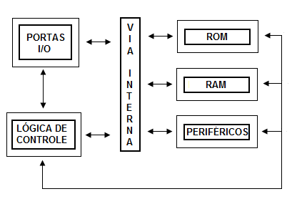
Figura 1– Diagrama da estrutura interna de um microcontrolador
Fonte: (SILVA; JUNIOR, 1997).

Hoje em dia grande quantidade dos aparelhos eletrônicos existentes no mercado possui um microcontrolador, cuja estrutura interna se dividem em duas tecnologias. Uma delas é a Arquitetura Von Neumann, na qual a estrutura interna de memória de dados e memória de programas utiliza um único barramento para a comunicação com a CPU. Portanto enquanto a CPU carrega uma instrução da memória de programa essas vias ficam bloqueadas e não podem ser usadas para o acesso a memória de dados. Os microcontroladores da família PIC (peripheral interface controller), utilizados nesse projeto, são baseados na arquitetura Harvard que prevê vias de comunicação distintas entre a CPU e as memórias de dados e programas. Essa arquitetura possibilita que operações paralelas sejam realizadas simultaneamente, de forma a aumentar considerávelmente a velocidade de execução. Essa técnica, denominada Pipeline, permite que enquanto os dados são lidos e escritos na memória de dados, outra instrução seja previamente carregada da memória de programa para ser decodificada e executada na seqüência (SILVA JUNIOR 1997). Na figura 2 é apresentado um diagrama que exemplifica a diferença entre barramento de conexão de cada arquitetura.
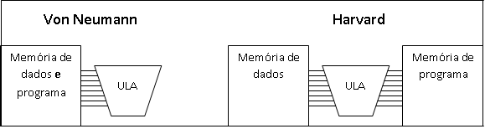
Figura 2 - Arquitetura Von Neumann e Harvard

Na figura 3 é mostrado o PIC16F628A, fabricado pela empresa Microchip Inc, um modelo muito utilizado que apresenta ótima relação custo benefício devido as suas características e funcionalidades oferecidas.

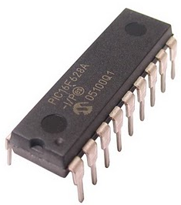
Figura 3 – PIC16F628A

O PIC16F62X tem como principais características o baixo custo, a facilidade de programação, uma grande diversidade de periféricos internos, memória de programa da tecnologia Flash e boa velocidade de execução.
Na figura 4 é exibido um desenho do Microcontrolador PIC16F628A, na qual é possível identificar os pinos e suas saídas e/ou entradas.
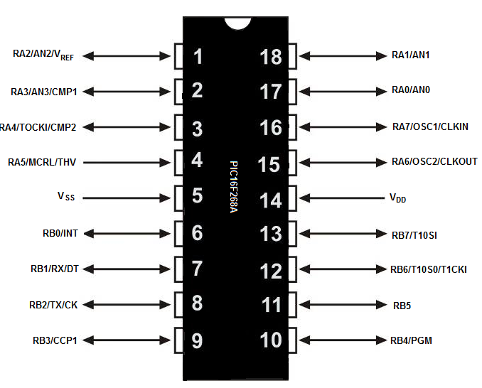
Figura 4 – Pinos e entradas e/ou saídas PIC16F628A

Devido ao grande numero de funcionalidades oferecidas os pinos podem ser utilizados para mais de uma função, de acordo com uma configuração previamente estabelecida no programa. O detalhamento da descrição dos seus pinos pode ser visualizado na tabela 1 (PEREIRA, 2007).

Tabela 1 – Descrição dos pinos do microcontrolador PIC16F628A

Pino | Função | Tipo | Descrição
1 | RA2/AN2/Vref | Entrada / Saída | Porta A bit 2 / Entrada do comparador analógico / Saída da referência de tensão.
2 | RA3/AN3/CMP1 | Entrada / Saída | Porta A bit 3 / Entrada do comparador analógico / Saída comparador 1.
3 | RA4/T0CKI/CMP2 | Entrada / Saída | Porta A bit 4 / Entrada de clock externo do Timer 0 / Saída do comparador 2.
4 | RA5/MCLR/THV | Entrada | Porta A bit 5 / Reset CPU / Tensão de programação
5 | VSS | Alimentação | Terra
6 | RB0/INT | Entrada / Saída | Porta B bit 0 / Entrada de interrupção externa
7 | RB1/RX/DT | Entrada / Saída | Porta B bit 1 / Recepção USART (modo assíncrono) / Dados (modo síncrono)
8 | RB2/TX/CK | Entrada / Saída | Porta B bit 2 / Transmissão USART (modo assíncrono) / Clock (modo síncrono)
9 | RB3/CCP1 | Entrada / Saída | Porta B bit 3 / Entrada/saída do módulo CPP
10 | RB4/PGM | Entrada / Saída | Porta B bit 4 / Entrada de programação LVP.
11 | RB5 | Entrada / Saída | Porta B bit 5
12 | RB6/T1OSO/T1CKI | Entrada / Saída | Porta B bit 6 / Saída do oscilador TMR1/ Entrada de clock do TMR1
13 | RB7/T1OSI | Entrada / Saída | Porta B bit 7 / Entrada do oscilador TMR1
14 | VDD | Alimentação | Alimentação positiva
15 | RA6/OSC2/CLKOUT | Entrada / Saída | Porta A bit 6 / Entrada para cristal oscilador / Saída de clock.
16 | RA7/OSC1/CLKIN | Entrada / Saída | Porta A bit 7 / Entrada Para cristal oscilador/ Entrada de clock externo.
17 | RA0/AN0 | Entrada / Saída | Porta A bit 0 / Entrada do comparador analógico
18 | RA1/AN1 | Entrada / Saída | Porta A bit 1 / Entrada do comparador analógico

1.3. Telefonia Móvel Celular
A telefonia celular foi projetada para realizar a comunicação entre dois dispositivos móveis ou entre uma unidade móvel e uma fixa. Um provedor de serviços deve ser capaz de rastrear e localizar uma unidade que faz chamada, estabelecer um canal a esta chamada e transferir de uma estação de rádio base para outra. Para ser possível realizar esse rastreamento, as áreas de serviços são dividas em pequenas regiões, conhecidas como células. Cada célula possui uma antena controlada por uma estação de rede, denominada de estação rádio base (ERB), as quais são controladas por uma central conhecida como MSC (Mobile Switching Center – Central de Comutação Móvel). A MSC administra a comunicação entre as estações de rádio básicas e a central telefônica (FOROUZAN, 2008). A Figura 5 ilustra como a PSTN (Public Switched Telephone Network) e a MSC gerencia uma ligação de um telefone fixo para um celular.

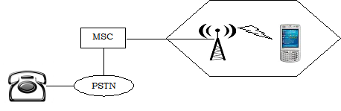
Figura 5 – Gerenciamento de uma ligação de um telefone fixo para um móvel
Fonte: FOROUZAN, 2008

O tamanho das células não é fixo e pode variar de acordo com a população da região. Áreas com população mais densa necessita de mais células, pois a intensidade de tráfego são maiores. Normalmente o raio de cobertura de uma célula varia de 1 a 20 km. Um ponto de extrema importância é que células vizinhas não podem utilizar o mesmo conjunto de freqüências para comunicação, a fim de não gerar interferência para usuário que estão próximos as fronteiras das células. (FOROUZAN, 2008).
Para um telefone celular realizar uma ligação, ele procura um canal de configuração com sinal forte, envia o número para a estação base mais próxima e esta retransmite os dados para a MSC. Esta, por sua vez, envia os dados para a central telefônica, que verifica se a parte chamada não está ocupada. Caso o a parte chamada esteja disponível, estabelece uma conexão e retransmite o resultado de volta para a MSC. A partir desse ponto, é estabelecida uma conexão e alocado um canal de voz. A estação móvel ajusta sua sintonia para o novo canal automaticamente e a comunicação é iniciada.
Para um dispositivo móvel receber uma ligação, a central telefônica envia os dados com o número procurado para a MSC, que por sua vez procura a localização dessa estação móvel através de sinais de consulta para cada célula. Este processo é conhecido como paging. Quando a estação móvel é encontrada, a MSC envia um sinal de discagem e assim que a estação de rádio responde, aloca um canal de voz para a ligação.
1.4. GPS (Global Positioning System)
Muito difundido nos dias atuais, o GPS, sistema de posicionamento global é um aparelho que mede a localização de um ponto a partir de satélites que ficam em órbita e transmitem esses dados por sinais de rádio (MCNAMARA, 2008).
Os satélites ficam em volta da terra e são divididos em três categorias diferentes, de acordo com posições das órbitas, conhecidas como GEO (Geoestationary Earth Orbit), MEO (Medium Earth Orbit) e LEO (Low Earth Orbit). A figura 6 exemplifica essa taxonomia (TANEMBAUM, 2003 e FOROUZAN, 2008).

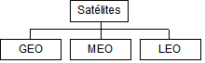
Figura 6 – Taxonomia dos satélites
Fonte: FOROUZAN, 2008

Na figura 7 é possível visualizar a altitude média dos satélites em relação à superfície terrestre. Para satélites do tipo GEO, existe apenas uma órbita, a altitude de 35.786 km. Os satélites MEO então localizados entre 5.000 e 15.000 km de altitude. Os satélites LEO se encontram a uma altitude menor que 2.000 km.

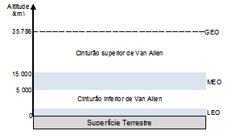
Figura 7 - Altitude média dos satélites em relação a superfície terrestre
Fonte: FOROUZAN, 2008

O GPS utiliza os satélites do tipo MEO. Esse sistema é formado por 24 satélites em seis órbitas diferentes e são projetados para que em qualquer momento e posição da terra quatro satélites estejam sempre visíveis.
Segundo Forouzan (2008) a localização por GPS tem como base um princípio chamado trilateriazação, que utiliza informações espaciais de no mínimo três satélites. De acordo com exemplo apresentado pelo autor, se conhecer a distância a partir de três pontos em um plano A, B e C, é possível saber exatamente a localização. Uma imagem representativa dessa técnica é mostrada na Figura 8.

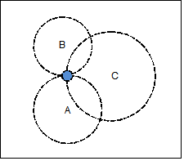
Figura 8 - Conceito de trilaterização..
Fonte: FOROUZAN, 2008

O princípio o mesmo princípio de aplica no posicionamento geográfico na terra, se for possível determinar a localização e distância desse ponto a partir de três satélites. Essas posições e distâncias dos satélites são calculadas por um receptor GPS que para isso mede o retardo entre os sinais dos satélites (FOROUZAN, 2008).
1.5. Bluetooth
Em 1994, a fabricante sueca Ericsson deu inicio ao desenvolvimento de uma tecnologia chamada Bluetooth. Essa tecnologia consiste em uma conexão de radio continua de curto alcance, que possibilita fazer chamadas telefônicas de um laptop por intermédio de um aparelho celular. Após essa data muitas empresas trabalham para ampliar a quantidade de dispositivos que utilizam essa tecnologia.
O Bluetooth utiliza uma camada de radio, com alcance de 10 metros, que opera na frequência de 2.4GHz a uma velocidade de transferência de dados de 720 Kpbs (bits por segundo).
Por se tratar de uma banda de baixa potência que não exige nenhum tipo de licenciamento, a idéia inicial que era apenas de se livrar dos cabos e permitir uma conexão sem fio a uma curta distância. No entanto logo teve seu objetivo expandido, porque através do uso de um amplificador, a distância de 10 metros pode ser aumentada para 100 metros. Com esse objetivo definido o Bluetooth em pouco tempo começa a ocupar as áreas das LAN sem fio. (STALLINGS, 2005).
Uma conexão Bluetooth é estabelecida quando vários dispositivos estão interligados na mesma piconet, ou seja, uma estrutura mestre/escravo que permite um nó mestre manter ativo até sete nós. O protocolo consiste, de forma simplificada, na seguinte estrutura: o nó designado como mestre cria um canal de freqüência e um temporizador que define quando transmitir, os nós escravos têm que se ajustarem nessa mesma temporização e canal para que possam enviar e receber dados. Em uma piconet além dos nós que são mantidos ativos pode ocorrer até 255 nós estacionados, isto é, inativos na mesma rede.
Essa estrutura mestre/escravo foi escolhida para baratear a tecnologia, os projetistas calculavam que com menos de US$ 5 seria possível implementar um chip Bluetooth, como nem tudo e perfeito toda comunicação só pode ser feita entre um mestre e um escravo. Em lugares que existe mais de uma piconet é possível conectar uma piconet a outra através de um nó escravo usado como ponte, essa conexão é chamada de scatternet. (TANENBAUM,2003)

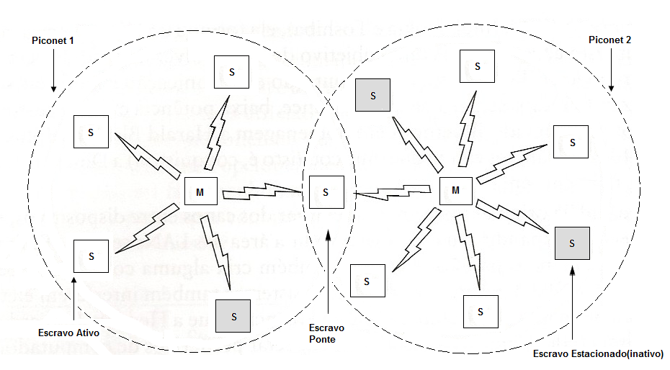
Figura 9 - Conexão Scatternet
1.6. Aplicações Java Web

Java é uma linguagem de programação extremamente poderosa, que pode ser divertida para iniciantes e adequada para programadores experientes que a utilizaram para construir sistemas de informações complexas e importantes (DEITEL, 2005).
Um dos recursos que impulsionaram a popularidade dessa linguagem é o fato dela ser multi-plataforma, isto é, independente do sistema operacional. Apesar do slogan da empresa desenvolvedora ser “Write once, run Anywhere” (Escreva uma vez, leia em qualquer lugar), segundo Deitel 2005, apesar de ser mais fácil escrever programas portáteis nessa linguagem, diferenças entre compiladores e máquinas virtuais podem complicar um pouco esse ponto.
Por ser uma linguagem Híbrida, isto é, compilada e interpretada, as fases desde o desenvolvimento até a execução funciona da seguinte forma:
Edição – Codificação do programa em arquivos com extensão .java.
Compilação – O compilador da linguagem gera arquivos bytecode com extensão .class.
Interpretação – Os bytecodes são interpretados pela JVM (Java Virtual Machine).
Na figura 10 é possível visualizar como a máquina virtual possibilita a linguagem Java ser multi-plataforma.

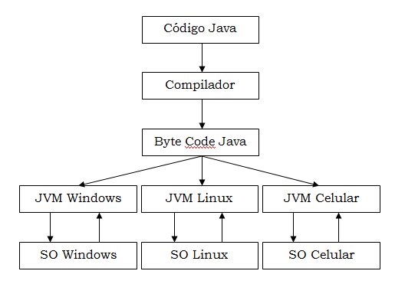
Figura 10 – Máquina Virtual Java

Além das tradicionais aplicações que rodam na máquina local do usuário, conhecidas por aplicações desktop, a linguagem Java se tornou preferida para aplicativos baseados na internet, redes e até mesmo dispositivos móveis. De acordo com a Sun, em 2003, foram distribuídos mais de 267 milhões de telefones celulares com suporte a essa tecnologia instalada.
Segundo SIERRA 2008, aplicações web estão na moda e para o desenvolvedor não é necessário se preocupar com problemas como distribuição, pois ela é executada diretamente no navegador. Como a Internet está fortemente difundida e acessível é uma das melhores maneiras de disponibilizar serviços e produtos.
Uma das formas de desenvolver sistemas mais elaborados que as páginas estáticas HTML, é utilizar a tecnologia JSP (Java Server Pages) e Servlet. Os Servlet são classes Java que ficam do lado do servidor processando requisições e respostas da internet. Basicamente, é inserido código HTML dentro das classes Java, para que seja possível apresentar páginas dinâmicas em resposta a requisições dos usuários. A construção e manutenção dos códigos em servlets não são muito amigáveis, pois formatar código HTML dentro de variáveis Java pode levar a muitos erros de compilação, além de ter um problema grande para adequar o código a sintaxe da linguagem. Na Figura 11 é exibido um exemplo desse problema.

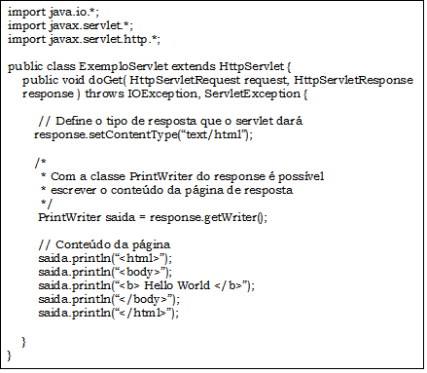
Figura 11 – Exemplo de HTML E Servlet

Um problema básico que pode ser adequar o código a sintaxe, é que o HTML utiliza aspas antes e depois dos valores para atributos, por exemplo, <input type=”text”/> ,como visto na figura 11 o método println espera um texto entre aspas também. Para resolver esse problema, foi criado o JSP, que coloca o Java dentro do HTML invertendo a situação e facilitando o trabalho. Segundo SIERRA 2008, o JSP foi o resultado quando alguém apresentou o Java ao HTML. Uma aplicação em JSP, após ser instalada em um servidor de aplicação é convertido em um Servlet. A figura 12 é apresentado um código JSP que faz exatamente a mesma coisa que o código Servlet exibido anteriormente.
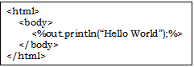
Figura 12 – Exemplo de HTML e JSP

Outro problema é misturar Java diretamente com HTML, esse tipo de implementação deixa junto camada de apresentação com as regras de negócio, fato que dificulta a manutenção e a reutilização de código. O padrão MVC (Model, View e Controller) propõe separar a lógica de negócio da camada de apresentação.
Segundo Sierra (2007), View – é responsável por apresentar e receber os dados do usuário. Embora não diretamente, ela recebe o estado do controlador, para isso, este coloca os dados do modelo em um local onde a view possa encontrá-lo.
Controlador – recebe os dados de entrada da solicitação do usuário e interpreta o que eles podem significar para o modelo. Ele força o modelo se atualizar e também disponibiliza o novo modelo para View.
Modelo – Detém a lógica de negócio e o estado do modelo. Conhece as regras para obter e atualizar o estado. Por exemplo, o conteúdo de um carrinho de compras, como o sistema deve adicionar, alterar ou remover um novo item a ele, quais regras deve seguir é a parte do modelo no MVC. Deve ser a única parte que se comunica com a base de dados.
Na figura 13 é possível visualizar as iterações entre o JSP, o Servlet e a camada de modelagem.

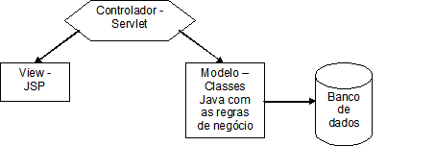
Figura 13 - Iterações entre o JSP, o Servlet e a camada de modelagem
Fonte: Sierra, 2007
Com essas especificações, é possível criar uma aplicação Java web de fácil distribuição, pois é simples acessá-la a partir de qualquer navegador, além de proporcionar um sistema de manutenção e robusto.

Capítulo 2 - Monografia
Como o principal objetivo deste documento é a exemplificação de como desenvolver uma monografia adequada, este será o tema deste capítulo. As colocações realizadas, assim como, as informações aqui encontradas asseguram, ao leitor, o entendimento dos passos necessários para a composição do documento próprio a ser elaborado.
Em primeiro lugar, deve-se observar que ao iniciar um capítulo não é correto apresentar a primeira seção deste, sem antes, redigir ao menos um parágrafo explicativo sobre o capítulo – observe-se que nesse capítulo são apresentados dois parágrafos antes da primeira seção. Além disso, cada capítulo deve possuir um título. Nesse modelo padrão, por exemplo, o título do Capítulo 1 é Revisão de Literatura e do Capítulo atual é Monografia.
- Organização da monografia
Uma monografia é sempre composta de itens pré-textuais, textuais e pós-textuais, os quais são indicados na Tabela 1.
O autor tem a liberdade em definir se usará ou não os itens marcados como opcionais, mas quando existe a obrigatoriedade da apresentação de algum item, a monografia ficará comprometida.
Todo autor deve, ao menos, ler uma obra sobre metodologia científica, antes de redigir o projeto e o documento final de sua pesquisa. Essa ação o auxiliaria a entender melhor a importância de cada componente no contexto da obra global. Não é raro, que autores se confundam sobre o que, necessariamente, deveria ser descrito no resumo ou na introdução do trabalho. Esse tipo de confusão pode ser sanado, com a leitura cuidadosa destas orientações e do acompanhamento feito pelo professor.

Tabela 2 – Disposição dos itens segundo a NBR 14724-2005 (ABNT, 2005)
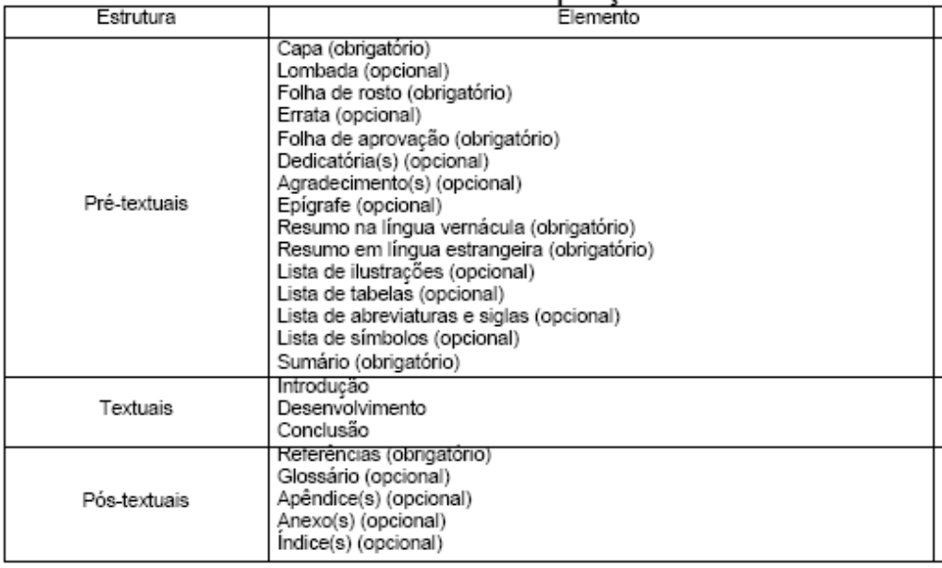
Fonte: Normas da ABNT 14724 – 2005.
- Redação da monografia
Qualquer proposta ou resultado de pesquisa é apresentado por meio de texto escrito. Logo, o texto deve ser claro o suficiente para indicar aos leitores do trabalho a sua importância, sua contribuição e como foi realizado.
Um texto claro deve ser construído com frases curtas, de no máximo 3 linhas, o que torna a leitura agradável. Além disso, deve-se evitar o uso excessivo do gerúndio.
É importante lembrar que a pesquisa pode ser brilhante e inovadora, mas se o texto não expressar estas qualidades a sua contribuição ficará comprometida. O texto também deverá tornar claras as contribuições com relação ao objeto pesquisado bem como as etapas desenvolvidas durante a investigação.
Outro aspecto de extrema importância na redação de um texto é sua coerência. Não se pode escrever sobre um assunto em um parágrafo - por exemplo, governo; e continuar com outro no próximo – por exemplo, botânica. Quando não há seqüência, o texto fica cortado, sem coerência, dificultando a leitura e o entendimento do leitor.
O autor deve estar atento a uma série de pequenos detalhes, os quais nem sempre são simples de perceber. Uma prática importante é ler/revisar o texto escrito. Não existe um texto que não necessite de correções; o primeiro leitor de uma obra é o seu próprio autor.
Entre os principais cuidados que se deve ter durante a redação de um texto científico (ou não!), estão o uso correto da pontuação e de determinadas palavras. Um texto sem pontuação não tem sentido algum para o leitor, pois a pontuação pode mudar completamente o sentido de uma frase. Além disso, a pontuação é uma das grandes responsáveis por tornar um texto agradável à leitura.
O uso da palavra “onde” é correto apenas quando puder ser substituída por “em que lugar”.
De forma equivocada o uso do gerúndio tem sido corriqueiro em textos variados. Há textos em jornais, revistas e, até mesmo, em artigos científicos com expressões como “... este trabalho visa estar abordando...”, ou “... o governo estará sendo avaliado...”. Para ambos os casos a correção é muito simples, poderia ter sido escrito “... este trabalho aborda ...” e “... o governo será avaliado...”, respectivamente.
Todas as figuras, tabelas, algoritmos, gráficos, equações e outros, devem ser citados no texto antes de sua ocorrência. Além disso, é necessário apresentar legendas/rótulos (ou nomes) que as identifiquem numericamente – como exemplo: Figura 1 – Descrição, Figura 2 – Descrição. Expressões como “observe a Figura/Tabela/Equação abaixo” devem ser evitadas porque na formatação final do arquivo a organização da página poderá ser alterada.
As identificações de Figura #, Tabela #, Equação #, entre outros, deverão ser grafados com a primeira letra em maiúscula – conforme indicado.
As legendas de figuras são apresentadas abaixo delas e centralizadas; as de tabelas são apresentadas acima delas também centralizadas; e no caso de equação o número que a indica deve estar ao lado direito, alinhado à margem direita do documento. Gráficos e algoritmos possuirão legendas equivalentes às de figuras e quando extraídos de outras obras deverá ser indicada abaixo da tabela ou abaixo da legenda.
- Informações sobre o arquivo do modelo padrão
O arquivo desse modelo padrão para apresentação de monografia foi elaborado usando os recursos de “Estilo” do editor Word. Para maior entendimento do uso e aplicação desse recurso, recomenda-se a leitura do modelo de artigo usado pelas Revistas Científicas da Anhanguera Educacional, disponível no Sistema Anhanguera de Revistas Eletrônicas (SARE) na área de downloads.
As listas dos estilos criados para esse documento padrão estão disponíveis nas Tabelas 2 a 6.
Tabela 2 – Estilos do Word usados na Capa da Monografia
Nome do Estilo | Aplicação
Capa – Nome da Instituição Mantenedora | Formato usado no nome da mantenedora da Instituição de ensino – Capa da monografia.
Capa – Nome da Unidade Educacional | Formato usado para o nome da Instituição de Ensino – Capa da monografia.
Capa – Nome do curso | Formato usado para o nome do curso – Capa da Monografia.
Capa – Nome do primeiro autor | Formato usado para o nome do primeiro autor da obra, que é diferente dos demais por já incluir o espaço necessário entre o nome do curso e o nome do primeiro autor. Lembrar que os nomes dos autores devem ser indicados em ordem alfabética – Capa da monografia.
Capa – Folha de rosto e Aprovação – Nome demais autores | Formato usado para o nome dos autores (exceto o primeiro) do trabalho – Capa, Folha de Rosto e Folha de Aprovação da monografia.
Capa e Folha de Rosto – Título Monografia | Formato usado para título da monografia já com o espaçamento correto entre os autores e o título – tanto para a Capa quanto para a Folha de Rosto da monografia.
Capa – Cidade da Instituição de Ensino | Formato usado para o nome da cidade da Instituição de Ensino (acima do ano) – Capa da monografia.
Capa e Folha de Rosto – Ano de depósito do trabalho | Formato usado para o ano em que o trabalho foi realizado – tanto para a Capa quanto para a Folha de Rosto da monografia.
Deve-se observar que é possível formatar a monografia usando esse modelo e substituindo o texto. Nesse instante a formatação do texto “copiado” deverá ficar de acordo com a formatação de destino. Caso a formatação seja perdida, bastará usar o estilo correspondente à área substituída.
Tabela 3 – Estilos do Word usados na Folha de Rosto da Monografia
Nome do Estilo | Aplicação
Folha de Rosto e de Aprovação – Nome do primeiro autor | Formato usado para o nome do primeiro autor da obra, que é diferente dos demais por já incluir a quebra de página. Lembrar que os nomes dos autores devem ser indicados em ordem alfabética – Folha de Rosto e Folha de Aprovação da monografia.
Capa – Folha de rosto e Aprovação – Nome demais autores | Formato usado para o nome dos autores (exceto o primeiro) do trabalho – Capa, Folha de Rosto e Folha de Aprovação da monografia.
Capa e Folha de Rosto – Título Monografia | Formato usado para título da monografia já com o espaçamento correto entre os autores e o título – tanto para a Capa quanto para a Folha de Rosto da monografia.
Folha de Rosto – indicação de grau | Formato usado para indicação de grau e curso, unidade de ensino e titulação e nome do(a) prof(a). orientador(a) – Folha de Rosto.
Folha de Rosto – Cidade da Instituição | Formato usado para o nome da cidade da Instituição de Ensino, já com o espaçamento correto – Folha de Rosto.
Capa e Folha de Rosto – Ano de depósito do trabalho | Formato usado para o ano em que o trabalho foi realizado – tanto para a Capa quanto para a Folha de Rosto da monografia.
Tabela 4 – Estilos do Word usados na Folha de Aprovação da Monografia
Nome do Estilo | Aplicação
Folha de Rosto e de Aprovação – Nome do primeiro autor | Formato usado para o nome do primeiro autor da obra, que é diferente dos demais por já incluir a quebra de página. Lembrar que os nomes dos autores devem ser indicados em ordem alfabética – Folha de Rosto e Folha de Aprovação da monografia.
Capa – Folha de rosto e Aprovação – Nome demais autores | Formato usado para o nome dos autores (exceto o primeiro) do trabalho – Capa, Folha de Rosto e Folha de Aprovação da monografia.
Folha de Aprovação – Título da Monografia | Formato usado para título da monografia já com o espaçamento correto entre os autores e o título –Folha de Aprovação da monografia.
Folha de Aprovação – indicação de grau | Formato usado para a indicação de grau, curso e nome da unidade – Folha de Aprovação.
Folha de Aprovação – data aprovação | Formato usado para apresentar a data de aprovação do trabalho – Folha de Aprovação.
Folha de Aprovação - Assinatura Professores | Formato usado nos nomes dos professores que avaliaram a monografia – Folha de Aprovação.
Folha de Aprovação – Cidade da Instituição | Formato usado para o nome da cidade da Instituição de Ensino, já com o espaçamento correto – Folha de Aprovação.
Folha de Aprovação – Ano de depósito do trabalho | Formato usado para o ano em que o trabalho foi realizado – Folha de Aprovação.
Tabela 5 – Estilos do Word usados nos Elementos Pré-textuais da Monografia
Nome do Estilo | Aplicação
Dedicatória | Formato usado para o texto da dedicatória do trabalho – se houver. Já contém a formatação do espaço correto a ser usado.
Título de Pré-textuais | Formato usado para os títulos de elementos pré-textuais como: Agradecimentos, Resumo, Abstract, Lista de Figuras, Lista de Siglas, Lista de Tabelas e Sumário.
Agradecimentos - texto | Formato usado para o texto dos agradecimentos.
Epígrafe - texto | Formato usado para o texto da epígrafe – se houver.
Epígrafe - autor | Formato usado para indicar o autor da epígrafe – se houver.
Normal | Formato usado no texto que indica a forma correta de referenciar o trabalho – texto que ocorre depois do título Resumo/Abstract e antes do texto do Resumo/Abstract. Esse formato também é padrão para outros elementos que não tem um estilo específico.
Resumo - texto | Formato usado para o texto do Resumo/Abstract que deve ser apresentado num único parágrafo.
Palavras-chave | Formato usado para a apresentação das palavras-chave/key-words da monografia.

Tabela 6 – Estilos do Word usados nos Elementos Textuais da Monografia
Nome do Estilo | Aplicação
Título de Capítulo | Formato usado para o texto do título de capítulo. Já contém a formatação do espaço correto a ser usado e a borda de separação.
Parágrafo de início de capítulo | Formato a ser usado no primeiro parágrafo de cada capítulo porque já possui o espaçamento adequado.
Parágrafo normal | Formato a ser usado nos textos gerais dos capítulos do documento.
Seção de capítulo | Formato a ser usado no título de seção de capítulo, já possui o espaçamento adequado.
Legenda de tabela | Formato a ser usado para indicar as legendas de tabelas. É o estilo usado para gerar a lista automática das tabelas do documento.
Título de Tabela | Formato a ser usado para o título da tabela – primeira linha.
Conteúdo de Tabela | Formato a ser usado no texto interno da tabela.
Fonte | Formato a ser usado para indicar a fonte de onde foi extraída uma tabela, uma figura, entre outras informações.
Legenda de Figura | Formato a ser usado para indicar as legendas de figuras. É o estilo usado para gerar a lista automática das figuras do documento.

O texto que está em destaque amarelo neste documento é um exemplo de conteúdo que deverá ser substituído pelos dados da monografia. Em alguns casos o item destacado é opcional e poderá ser retirado do texto.
As listas de Abreviaturas, Figuras, Tabelas só precisam ser apresentadas se na monografia existirem muitos itens a discriminar. Nesse modelo, apresentaram-se essas listas com o intuito de exemplificação e para criar o estilo de formatação adequado.
Capítulo 2.1 – Proposta do Trabalho
Essa etapa do trabalho consiste na apresentação de um protótipo da aplicação e dos conceitos usados para o desenvolvimento do trabalho.
Esse protótipo foi desenvolvido em uma matriz de contato e utiliza como principais componentes um Módulo Bluetooth e um Microcontrolador conforme é mostrado na figura 1. A construção desse protótipo foi necessária para simular e entender como o comando enviado via SMS de um celular vai ativar determinadas funções em um veiculo.
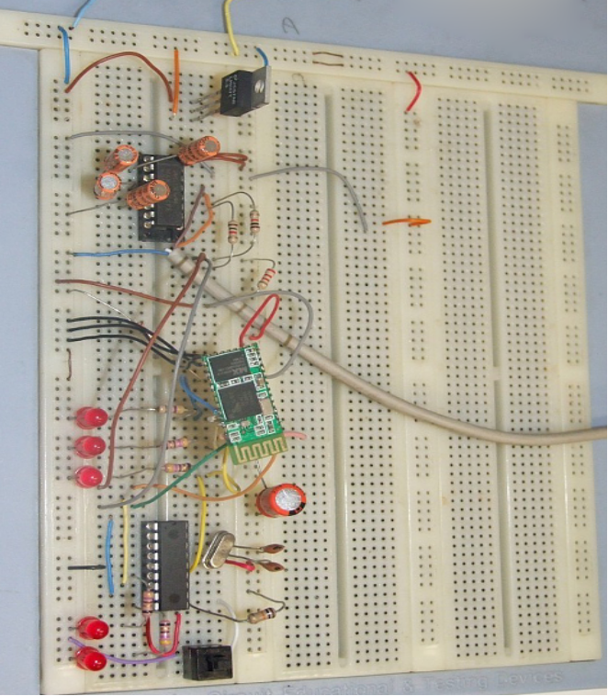
Figura 14

Para enviar os comandos para o módulo Bluetooth é utilizado um celular Android, foi necessário efetuar a configuração de um ambiente de desenvolvimento para essa tecnologia os passos para essa configuração é descrito abaixo:
Para começar a configuração é necessário fazer o download do SDK em http://dl.google.com/android/android-sdk_r11-windows.zip (acesso em 13/05/2011).
Descompactar o arquivo em qualquer lugar (sugestão em c:\), em seguida abrir o executável “SDK Manager.exe” e clicar em “Install”, conforme figura XX.
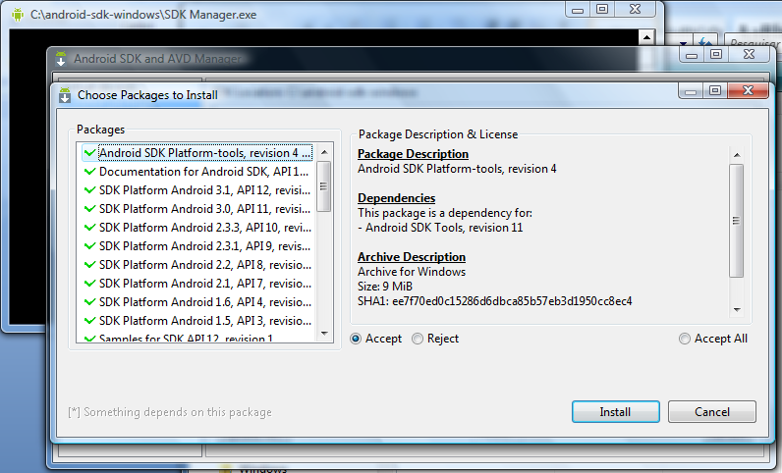
Figura 15

Para criar um emulador clique em “Virtual Devices” e em seguida em “New”, esse passo pode ser visto na figura xx
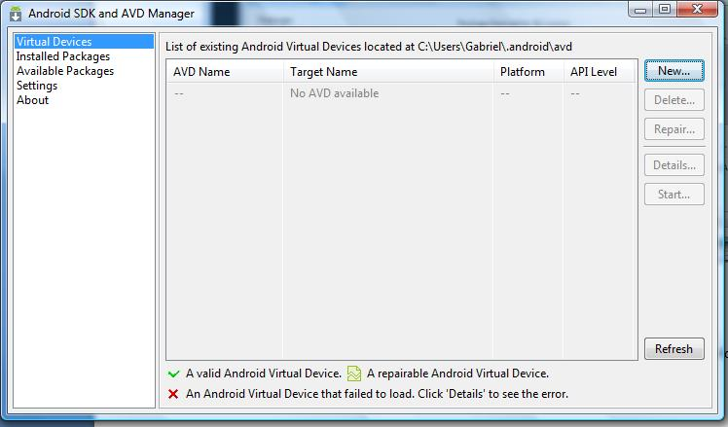
Figura 16

Adicionar um nome qualquer para o emulador, selecionar a versão do Android que irá rodar e clicar em “Create AVD”, conforme figura xx
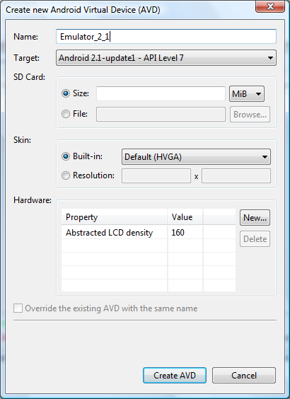
Figura 17

Para testar o emulador criado, basta selecioná-lo, clicar em “Start...” e em seguida em “Launch”, passos exibidos nas figura xx e figura xx respectivamente.
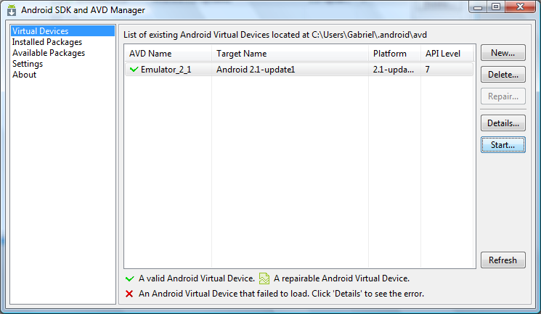
Figura 18

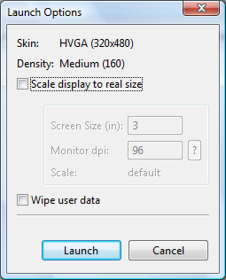
Figura 19

Se tudo ocorrer sem erros, o emulador irá aparecer conforme figura xx.
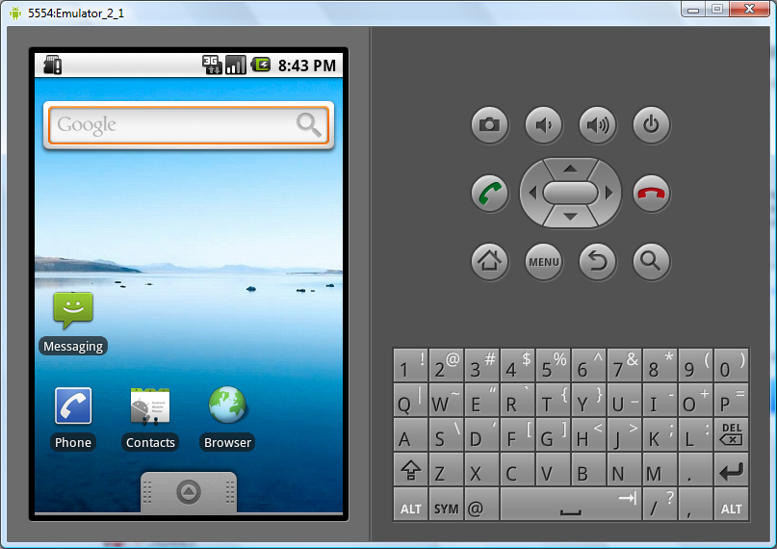
Figura 20

A IDE utilizada para programar é o Eclipse e para fazer o download acesse http://www.eclipse.org/downloads/packages/eclipse-classic-362/heliossr2 (acesso em 13/05/2011).
A IDE Eclipse não é necessário instalar, é preciso apenas descompactá-la em qualquer lugar do computador. Sugestão de local é em C:\eclipse.
Para desenvolver para Android dentro do eclipse, é necessário instalar o “ADT plugin”, para isso, basta dentro do eclipse acessar “Help > Install New Software“, em seguida clicar em “Add”. No campo “Name” digitar “ADT plugin” e no “Location” https://dl-ssl.google.com/android/eclipse/ (acesso em 13/05/2011), conforme figura xx.

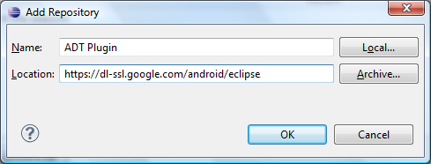
Figura 21

Em seguida, selecionar em “Work with” o ADT Plugin adicionado no passo anterior, clicar no check box da opção Developer Tools, clicar em next e terminar a instalação, conforme figura xx.

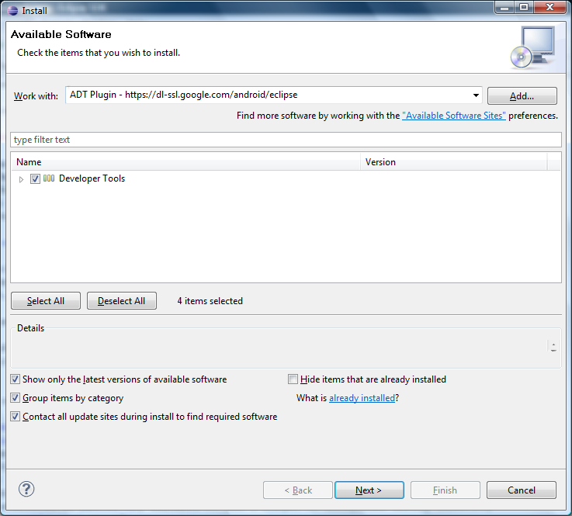
Figura 22
Capítulo 3 – Análises e Resultados
Os resultados de uma pesquisa devem ser apresentados com as análises feitas pelo(s) autor(es). Por exemplo, numa abordagem quantitativa se for encontrada uma determinada porcentagem (%) de algo, deve-se explicar porque/como isso ocorreu (ou os prováveis motivos).
Existe uma confusão muito comum em áreas que usam protótipos quanto à apresentação do trabalho final, o qual deve mostrar a teoria aplicada, o método usado para o desenvolvimento do protótipo e os resultados.
Neste capítulo são apresentadas algumas indicações sobre como realizar as formatações usadas nesse modelo padrão.
- Como atualizar o Sumário
O Sumário apresentado no modelo padrão é feito pelo próprio editor. Foi inserido o sumário no formato “Do modelo” usando dois níveis (Figura 1).
Para a seleção de tópicos a serem apresentados no sumário, escolheu-se os Estilos definidos para esse Documento, sendo em nível 1: Título de Pré-textuais e Título de Capítulo; e para o nível 2: Seção de capítulo 2 e Seção de capítulo 3, conforme é mostrado na Figura 2.

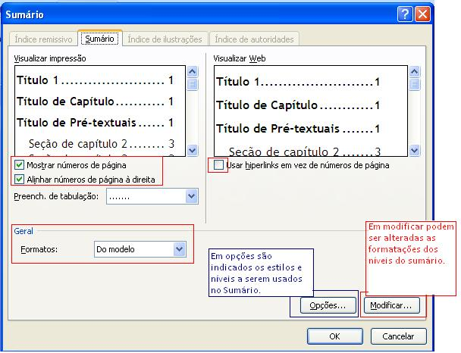
Figura 1 – Formatação do Sumário automático no Word.
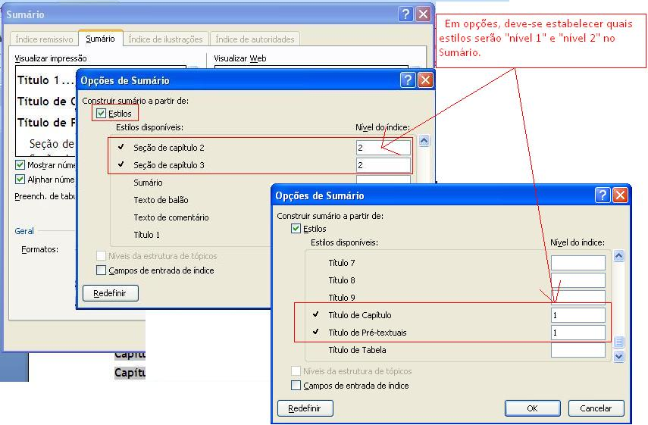
Figura 2 – Indicação de Estilos no Sumário automático no Word.

Caso o documento final precise de seção em outros capítulos (lembrar que só faz sentido dividir um capítulo em seções se houver mais que uma), basta criar um novo estilo e adicioná-lo no sumário.
Para atualizar os campos de um Sumário do Word, deve-se clicar com o botão direito do mouse sobre o sumário e escolher a alternativa “Atualizar campos” e na seqüência “Atualizar o índice inteiro” (ver Figura 3).
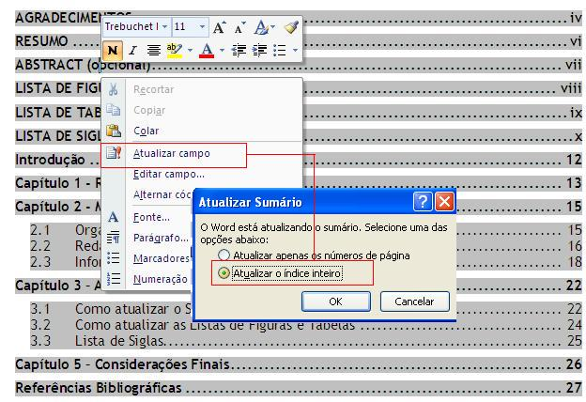
Figura 3 – Atualização de Sumário automático no Word.
- Como atualizar as Listas de Figuras e Tabelas
As Listas de Figuras e Tabelas também foram geradas com o recurso do Sumário do Word. Para fazer isso basta seguir as orientações passadas para criar sumário – seção anterior, utilizando-se apenas um nível. O Estilo para gerar a Lista de Tabelas é “Legenda de Tabela” e para a Lista de Figuras “Legenda de Figura”.
Para concluir é necessário optar por “não substituir o sumário existente”, para não perder outros sumários existentes no documento.
- Lista de Siglas
A Lista de Siglas é muito útil num documento que use bastante esse tipo de recurso. Isso significa que se o número de siglas usadas for pequeno, menor que dez – por exemplo, pode não justificar sua apresentação. Isso porque o propósito dessa lista é auxiliar ao leitor a relembrar o significado de uma sigla que foi descrito no início do texto e que reaparece após um longo período sem ser citada, ou num texto no qual são usadas muitas siglas semelhantes..
A quantidade mínima de siglas para originar uma lista poderá ser acordada entre aluno e orientador, levando-se em consideração a sua utilidade real.
O Estilo do Word usado para a lista foi “normal”.

Capítulo 4 – Considerações Finais
Neste capítulo são retomados o problema e os objetivos da pesquisa para sintetizar as idéias principais que representam o resultado de toda a pesquisa. Estas deverão ser claras e objetivas. Pode-se incluir as possibilidades de trabalhos futuros que derivem da pesquisa realizada.
Referências
PEREIRA, Lúcio Camilo Oliva; SILVA, Michel Lourenço da. Android para desenvolvedores. Rio de Janeiro: Brasport, 2009.
ROGERS, Rick. et al. Desenvolvimento de Aplicações Android. São Paulo: Novatec Editora, 2009.
WAGNER, Flávio R., REIS, André I., RIBAS, Renato P., Fundamentos de Circuitos Digitais, 1ª Edição, São Paulo: Editora ARTMED, 2008.
ESTATÍSTICA SSP-SP. Comunicado Lei 9.155/95 Resolução 161/01 2º TRIMESTRE DE 2010. Disponível em: <http://www.ssp.sp.gov.br/estatistica/plantrim/2010-02.htm>. Acesso em: 17 set. 2010.
PEREIRA, Fábio. Microcontroladores PIC: técnicas avançadas. 3.ed. São Paulo: Érica, 2005.
SILVA JUNIOR, Vidal Pereira da. Microcontroladores PIC: Teoria e Prática São Paulo: Autor - Editor independente, 1997.
RT-145. Rastreador GSM com Alarme. Disponível em: <http://www.positron.com.br/ProdutosDetalhe.aspx?Produto=RT145-Rastreador-GSM-com-Alarme&Id=2680>. Acesso em: 25 set. 2010.
SOUZA, David José de. Desbravando o PIC - Ampliado e Atualizado para PIC 16F628A. 11.ed. São Paulo: Érica, 2007.
FOROUZAN,Behrouz A. Comunicação de dados e redes de computadores. 4. ed. São Paulo: McGRaw-Hill, 2008.
MCNAMARA, Joel. GPS for Dummies. 2. Ed. Hoboken, NJ: Wiley Publishing Inc., 2004.
DEITEL, Harvey M., DEITEL, Paul J.. Java como programar. 6. ed. São Paulo: Pearson, 2007.
SIERRA, Kathy, BATES, Bert, BASHAM, Bryan. Use a Cabeça Servlet & JSP. 2. Ed. Rio de Janeiro: Alta Books, 2008
STALLINGS, William. Redes e Sistemas de Comunicação de Dados: teoria e aplicações corporativas. 5.ed. Rio de Janeiro: Elsevier, 2005.
TANENBAUM, Andrew S. Redes de Computadores. 11. ed. Rio de Janeiro: Elsevier, 2003.

